需求

说明
我已经将Obsidian工程放到了 “Minimal主题”文件夹下，我使用插件 “Webpage HTML Export2” 来导出页面，导出的页面在路径 ” Minimal主题\exports”。
1、导出的白板页面 “http://localhost:8001/obsidian%E5%85%B3%E9%94%AE%E6%80%9D%E8%B7%AF.html”
已经实现了鼠标滚轮是在这个页面进行滚动条一样的上下滚动页面。按+和-进行缩放，但是并没有能够创建 obsidian 中一样的几个按钮，如下图红框的部分 ：
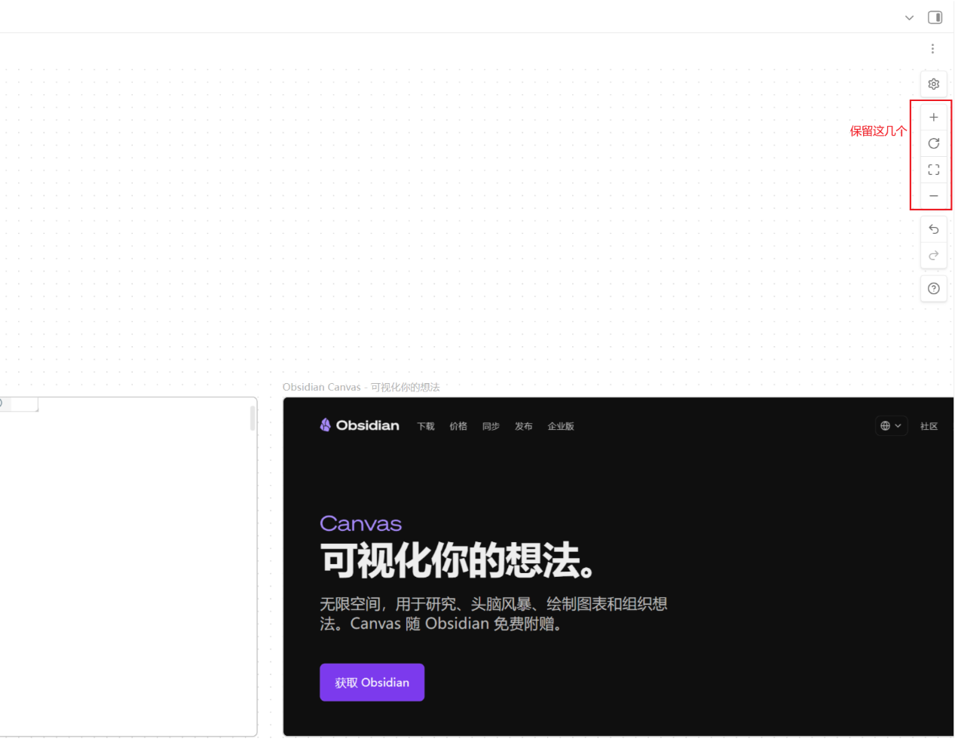
并且希望鼠标触控到上面图的图标的时候，提示”按+”或者“按-”，详细图标见上面红框。

3、 白板的目录bug
当点击了一个笔记以后，目录不会被加载过来，并且文件也没有被选中，希望根 obsidian 的目录加载逻辑一致 ：
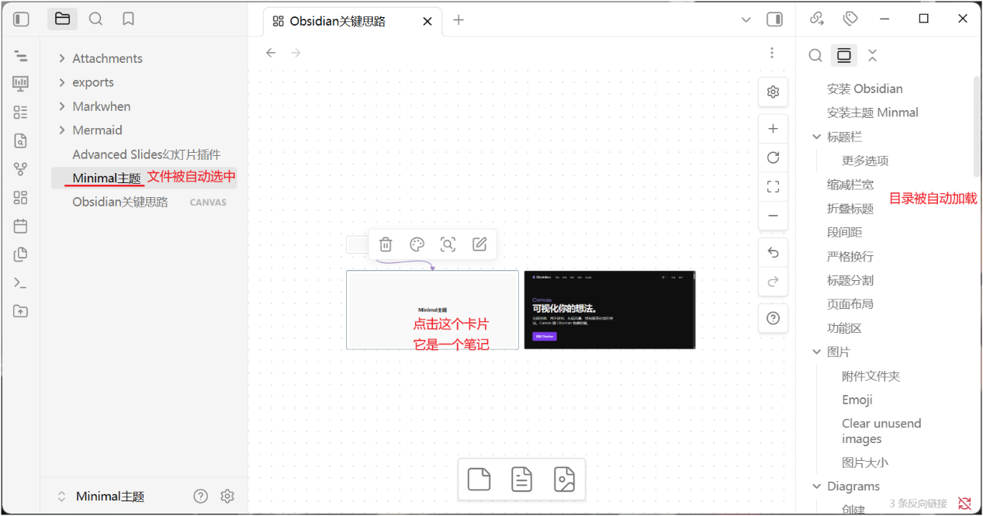
5、当选中一个卡片以后， 鼠标滚动条希望是可以滚动选中卡片中页面，或者pdf ， 而不是再控制白板的上下滚动，现在选中笔记卡片以后， 还是在滚动整个白板

6、笔记里面的网页，提示“外部网页请在浏览器打开”，并没有办法加载页面
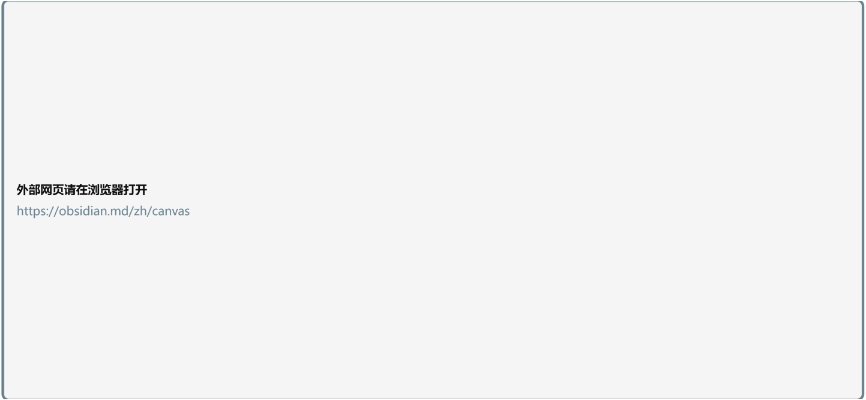

Obsidian版本说明
由于我使用了1.12.4版本的Obsidian ， 它可以利用命令行CLI来进行操作，你可以随时利用CLI获取obsidian的工程的效果， 帮助处理上面问题。

Obsidian插件文件
将最后的插件文件构建到 “需要安装到Obsidian中的文件” 中， 后面我将找 obsidian 工程进行测试。

